Рассмотрим схему на рис. 1.

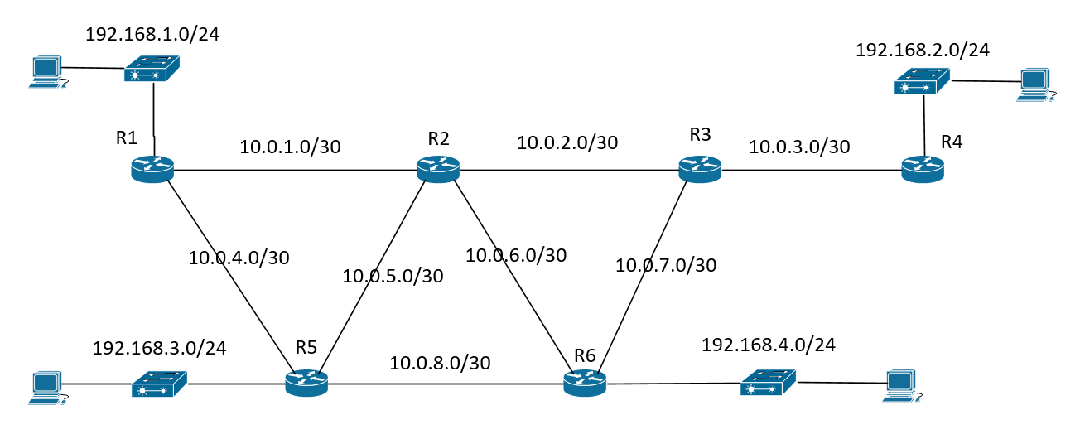

Рис. 1.

Для передачи трафика от РС1 до РС4 можно пройти по маршруту:

1. PC1 -> R1 -> R5 -> R6 -> PC4
2. PC1 -> R1 ->R2 -> R3 -> R6 -> PC4
3. PC1 -> R1 -> R2 -> R6 -> PC 4

и т.д.

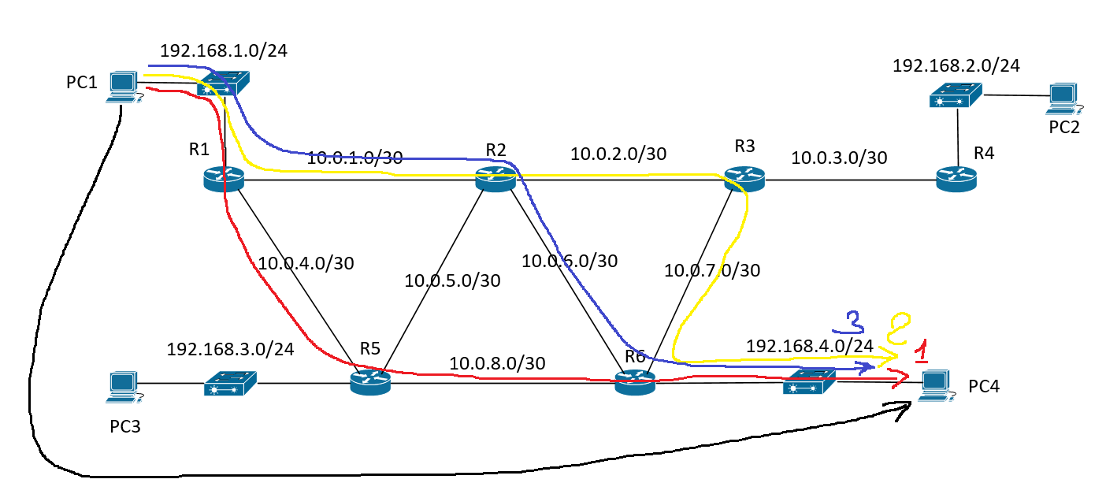

Рис. 2.

Можно статически прописать все маршруты, который возможны. Но это очень трудоемкая задача и, кроме того, подверженная ошибкам. А что будет, если какой-либо роутер поменяет адрес, или просто отключится? Измененный маршрут придется перепрописывать на всех остальных роутерах.

Чтобы автоматизировать процесс построения маршрутов необходимо использовать динамическую маршрутизацию. Первым рассмотрим протокол RIP. Динамическая маршрутизация заключается в том, чтобы заставить роутеры передавать друг другу информацию о тех маршрутах, о которых им известно. Протокол RIP работает с хопами, т.е. он определяет сколько маршрутизаторов необходимо пройти, чтобы добраться до интересующей сети. У протокола RIP существуют ограничения в 15 хопов.

Вот ссылки по протоколам динамической маршрутизации.

[Маршрутизация в Cisco — Xgu.ru](http://xgu.ru/wiki/%D0%9C%D0%B0%D1%80%D1%88%D1%80%D1%83%D1%82%D0%B8%D0%B7%D0%B0%D1%86%D0%B8%D1%8F_%D0%B2_Cisco)

xgu.ru/wiki/Маршрутизация_в_Cisco

[Как настроить RIP на маршрутизаторе Cisco — пошаговое руководство (sedicomm.com)](https://blog.sedicomm.com/2020/01/25/kak-nastroit-rip-na-marshrutizatore-cisco/?ysclid=laif3pksmc799639392)

https://blog.sedicomm.com/2020/01/25/kak-nastroit-rip-na-marshrutizatore-cisco/?ysclid=laif3pksmc799639392

Настройка протокола RIP на маршрутизаторах Cisco

foxnetwork.ru/index.php/component/content/article/158-np-lab-normal.html

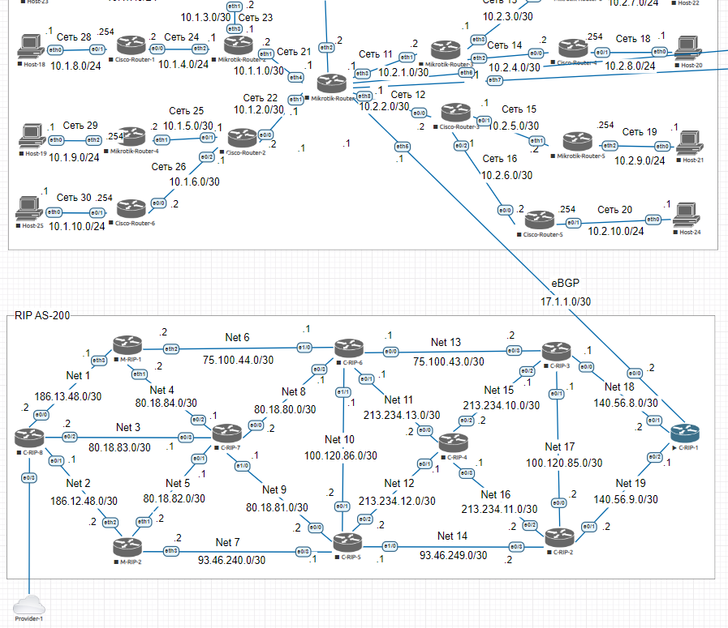

Рис. 3.

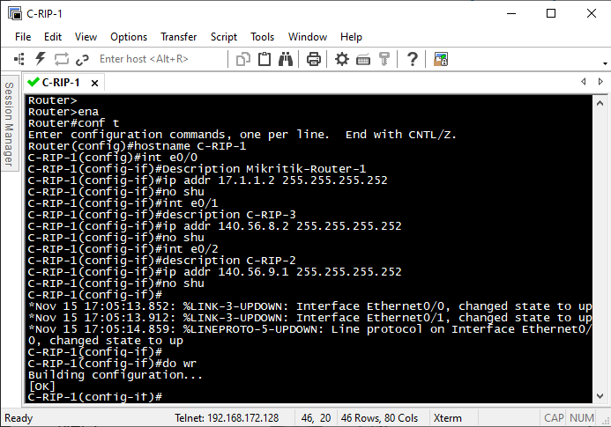

Рис. 4.

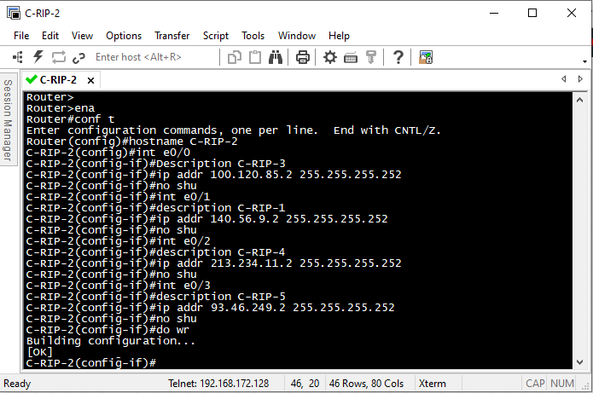

Рис. 5.

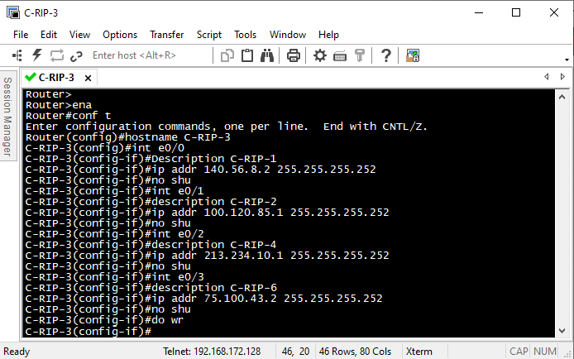

Рис. 6.

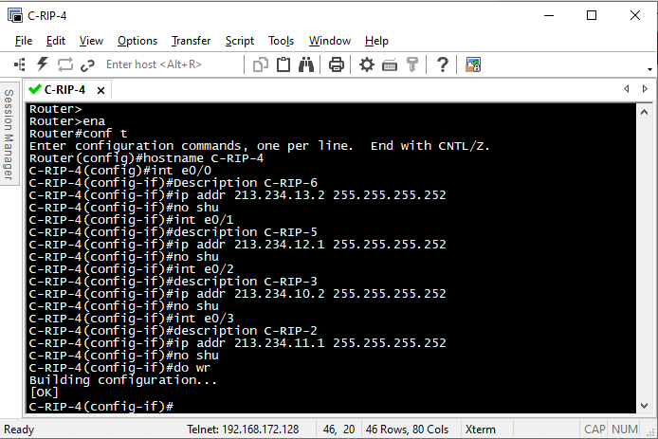

Рис. 7.

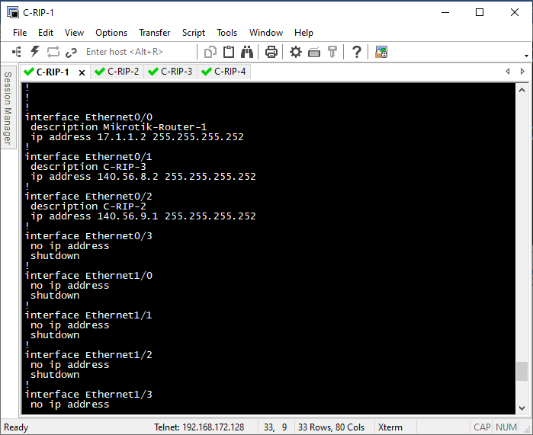

Рис. 8.

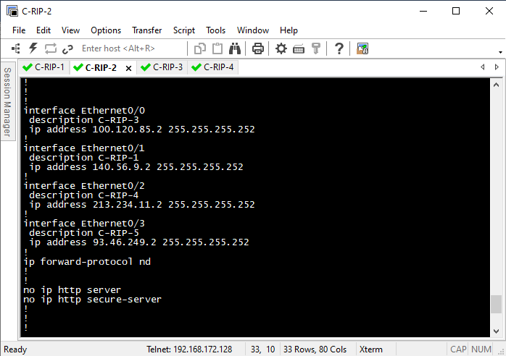

Рис. 9.

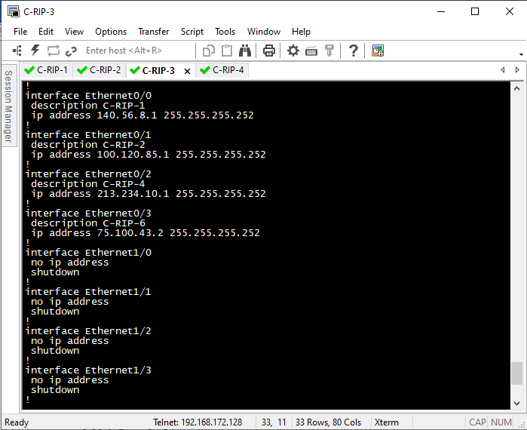

Рис. 10.

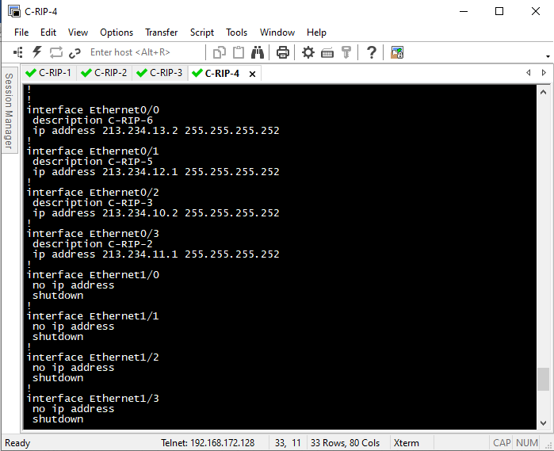

Рис. 11.

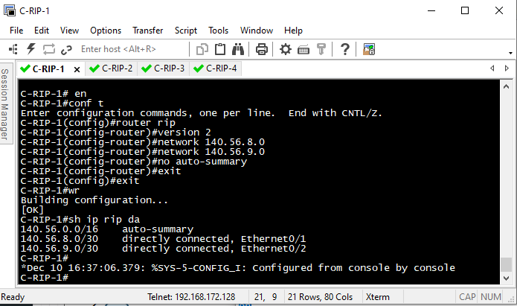

Рис. 12.

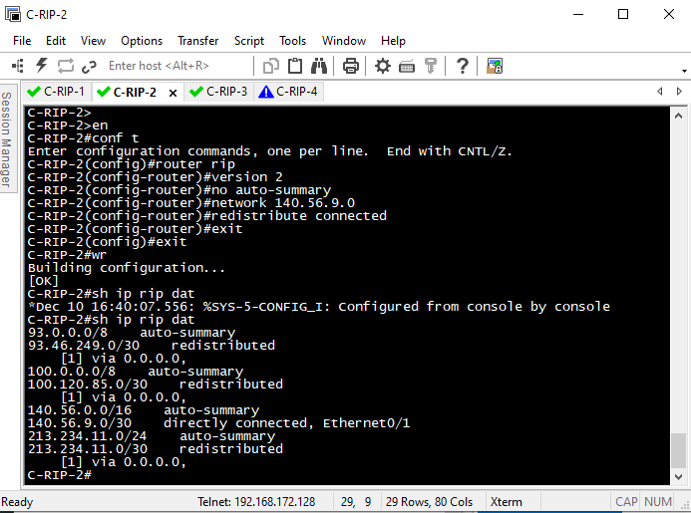

Рис. 13.

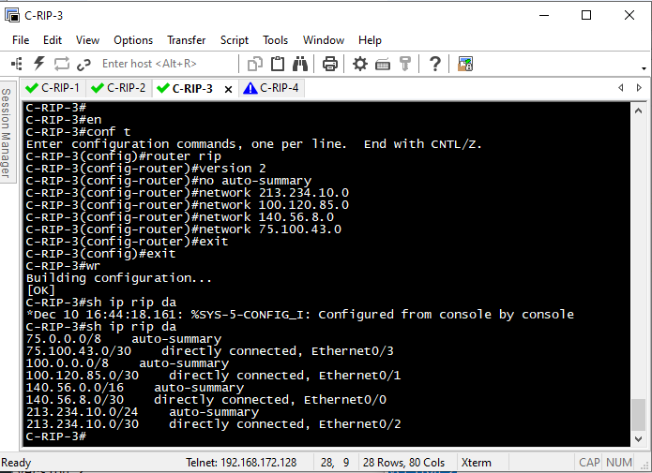

Рис. 14.

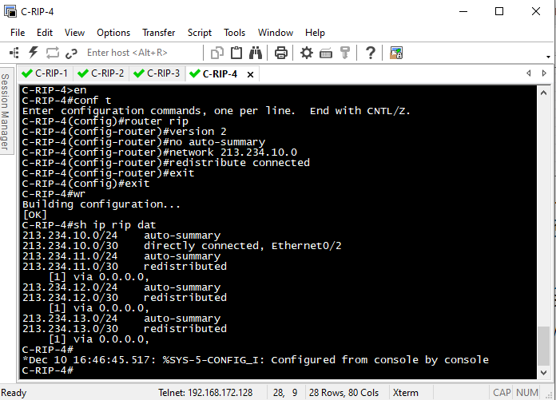

Рис. 15.

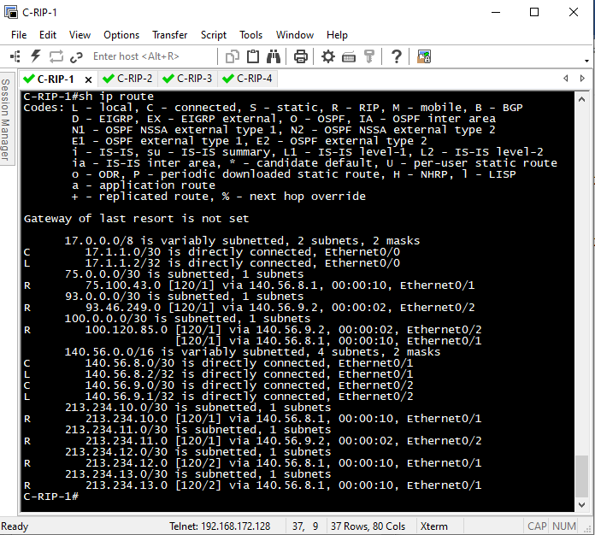

Рис. 16.

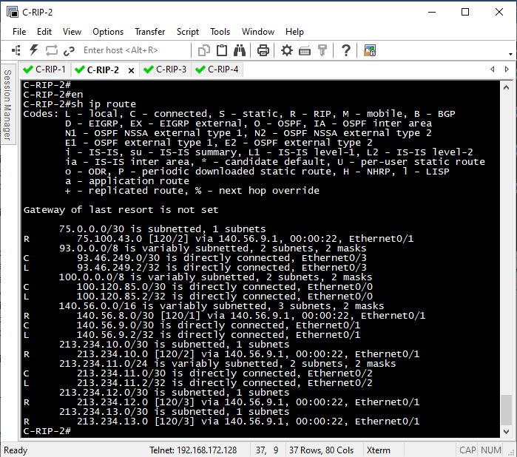

Рис. 17.

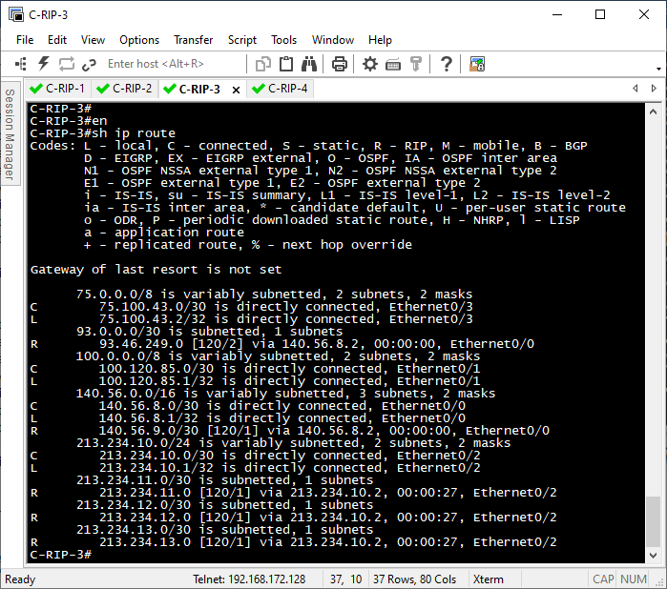

Рис. 18.

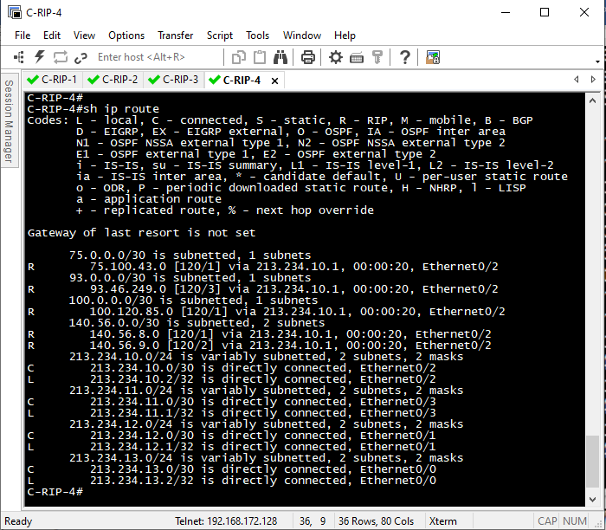

Рис. 19.

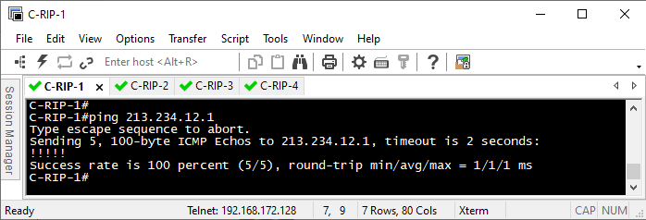

Рис. 20.

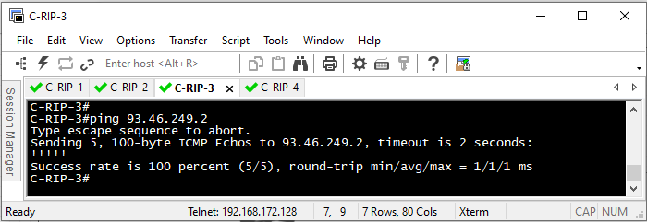

Рис. 21.